Обзор обращений граждан и организаций, поступивших в
Федеральную службу по надзору в сфере здравоохранения,
в августе 2025 года

В августе 2025 года в центральный аппарат Федеральной службы по надзору в сфере здравоохранения поступило 8416 обращений от граждан и организаций, в территориальные органы Росздравнадзора по субъектам Российской Федерации – 7220. Данные показатели говорят о снижении количества обращений в центральном аппарате Росздравнадзора на 9,5% (882 обращения) и в территориальных органах Росздравнадзора по субъектам Российской Федерации на 8% (624 обращения) по сравнению с июлем 2025 года.
Сравнительный анализ динамики поступления обращений показал, что в центральный аппарат Росздравнадзора количество писем по вопросам качества оказания медицинской помощи населению уменьшилось по сравнению с июлем 2025 года на 15,4% и составило 4576 обращений; по вопросам лекарственного обеспечения обратилось 1679 граждан, что на 48 обращений или на 2,8% меньше по сравнению июлем 2025 года. В территориальных органах Росздравнадзора по субъектам Российской Федерации снизилось количество обращений по вопросам качества оказания медицинской помощи населению на 7,7% (с 5096 обращений в июле 2025 года до 4704 обращений в августе 2025 года), по вопросам лекарственного обеспечения отдельных категорий граждан количество обращений снизилось на 5% (с 1808 обращений в июле 2025 года до 1718 обращений в августе 2025 года).

Таблица. Обращения, поступившие в Росздравнадзор в августе 2025 года

Форма обращения | Центральный аппарат Росздравнадзора | Территориальные органы Росздравнадзора по субъектам Российской Федерации
Электронный документ | 31,4% | 49,1%
Письменное обращение | 9,5% | 35,8%
Телефон | 0,1% | 0,5%
«Горячая линия Росздравнадзора» | 59% | 14,7%
Другое | 0% | 0%

Количество поступивших обращений на 100 тыс. жителей в августе 2025 года в целом соответствует среднему показателю по России во всех федеральных округах, за исключением Северо-Кавказского, Приволжского и Уральского, откуда за месяц поступило наименьшее количество обращений. Самые высокие показатели активности отмечены в Южном, Центральном, и Сибирском федеральных округах. В Центральном, Южном, Северо-Западном, Сибирском и Дальневосточном федеральных округах активнее всего направляли свои обращения авторы, проживающие в г. Москве, г. Санкт-Петербурге, Астраханской, Брянской, Воронежской, Иркутской, Калининградской, Мурманской, Новосибирской, Самарской, Саратовской, Свердловской, Тамбовской, Томской, Ульяновской и Челябинской областях, Республике Башкортостан и Чувашской Республике, Краснодарском и Ставропольском краях.

График. Структура обращений граждан и организаций, поступивших в Росздравнадзор в августе 2025 года

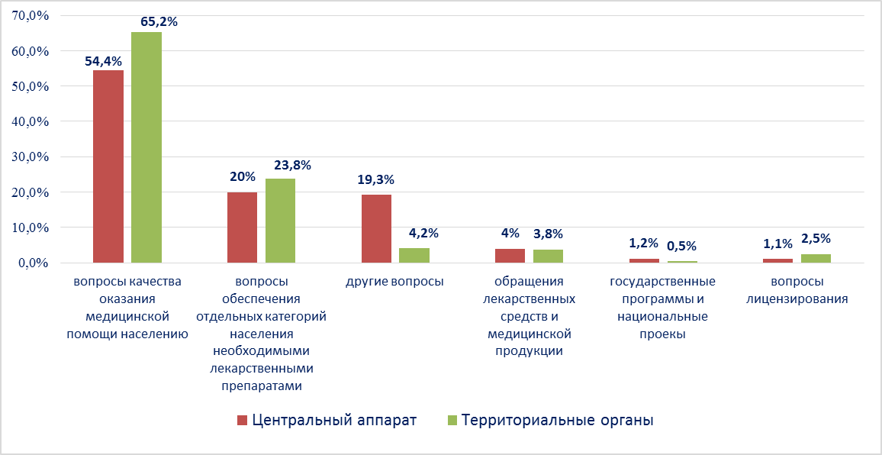

Наиболее часто заявители обращались в Росздравнадзор по вопросу ненадлежащего, по их мнению, качества медицинской помощи, оказанной в медицинских организациях, находящихся в ведомстве субъекта Российской Федерации – 69,6%, федеральных медицинских организаций 4,6% обращений; в 19,2% обращений содержались жалобы на частные медицинские организации, 3,1% обращений поступило с жалобами на ведомственные медицинские организации и 3,6% обращений поступило с жалобами на фармацевтические организации.
По результатам рассмотрения обращений граждан и организаций в центральном аппарате и территориальных органах Росздравнадзора по принадлежности в органы государственной власти в сфере здравоохранения по субъектам Российской Федерации, иные государственные органы, органы местного самоуправления и другие организации направлено на рассмотрение в соответствии с действующим законодательством 6222 письма, 6500 авторам даны необходимые разъяснения, отказано в удовлетворении просьб 14 гражданам, приняты меры для реализации законных прав и интересов граждан по 378 обращениям.
По результатам документарных и выездных проверок, а также анализа информации, полученной из органов государственной власти в сфере здравоохранения по субъектам Российской Федерации, факты, изложенные заявителями, не подтвердились в 433 случаях, в 192 случаях факты подтвердились полностью, в 61 обращении факты подтвердились частично. По результатам проверок информация направлена в органы государственной власти и прокуратуры субъектов Российской Федерации, выданы предписания об устранении выявленных нарушений, составлены протоколы об административном правонарушении.

